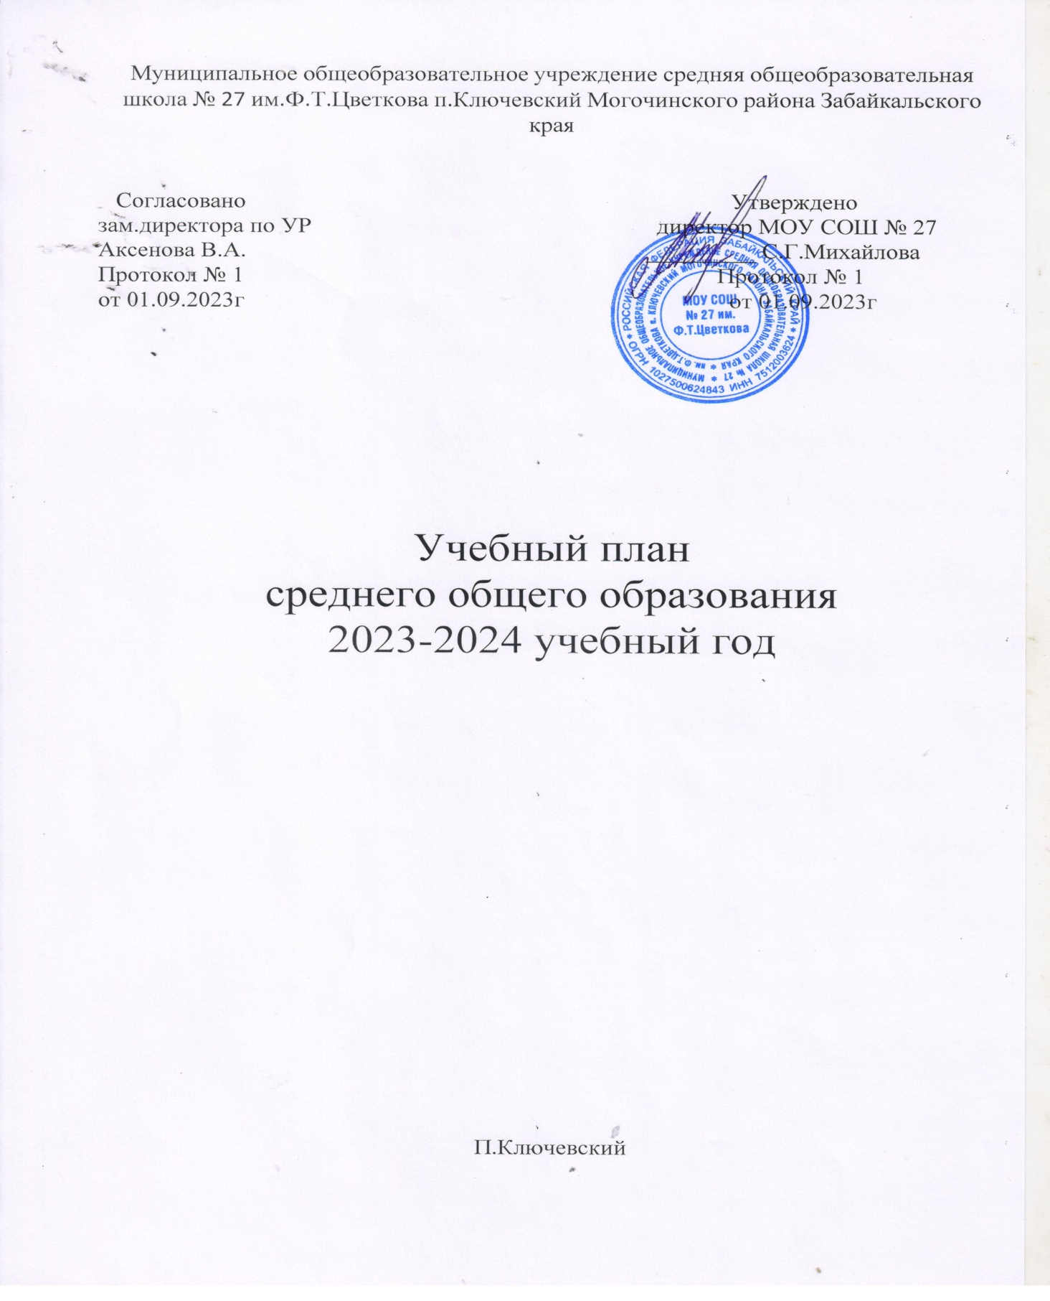

Учебный план МОУ СОШ № 27 им.Ф.Т.Цветкова п.Ключевский – нормативно правовой документ, устанавливающий перечень учебных предметов и объем учебного времени, отводимого на их изучение по уровням общего образования (НОО, ООО, СОО).
Учебный план образовательной организации позволяет обеспечить оптимальную систему управления качеством образования, осуществлять функционирование образовательной организации в едином образовательном пространстве, сохраняя преемственность между уровнями общего образования.
Учебный план МОУ СОШ № 27 им.Ф.Т.Цветкова разработан в соответствии с нормативными документами:
- Федеральный закон от 29 декабря 2012 года № 273-ФЗ «Об образовании в РФ» (с изменениями);
- приказ Минобрнауки РФ от 06.10.2009г № 373 «Об утверждении и введении в действие ФГОС НОО» (с изменениями);
- приказ Минобрнауки РФ от 17.12.2011г № 1897 «О введении ФГОС ООО»;
- приказ Минобрнауки РФ от 17.05.2012г № 413 «Об утверждении ФГОС СОО»;
- Приказ Министерства просвещения Российской Федерации от 12.08.2022 № 732 «О внесении изменений в федеральный государственный образовательный стандарт среднего общего образования»
- Санитарные правила СП 2.4.3648-20 «Санитарно-эпидемиологические требования к организациям воспитания и обучения, отдыха и оздоровления детей и молодежи», утвержденные постановлением Главного государственного санитарного врача РФ от 28.09.2020 № 28;
- Санитарные правила СП 2.4.2.3286-15 «Санитарно-эпидемиологические требования к условиям и организации воспитания и обучения в организациях, осуществляющих образовательную деятельность по адаптированным основным общеобразовательным программам для обучающихся с ограниченными возможностями здоровья», утвержденные постановлением Главного государственного санитарного врача РФ от 10.07.2015 № 26;
- Примерная ООП НОО, одобренная решением федерального учебно-методического объединения по общему образованию. Протокол № 1/15 от 08.04.2015г;
- Примерная ООП ООО, одобренная решением федерального учебно-методического объединения по общему образованию. Протокол № 1/15 от 08.04.2015г;
- Примерная ООП СОО, одобренная решением федерального учебно-методического объединения по общему образованию. Протокол № 2/16-з от 28.06.2016г;
- письмо Министерства образования и науки Забайкальского края № 6230 от 20.07.2015
«Об изучении предметной области «Основы духовно-нравственной культуры народов России»»
- приказ КО администрации муниципального района «Могочинский район»
Забайкальского края № 78 от 17.09.2018г «О формировании учебного плана в части включения предметной области «Родной язык и литературное чтение на родном языке» и
«Родной язык и родная литература»»;
- письмо Министерства образования, науки и молодежной политики Забайкальского края
№ 9269 от 18.09.2018г
- ООП НОО МОУ СОШ № 27 им.Ф.Т.Цветкова п.Ключевский;
- ООП ООО МОУ СОШ № 27 им.Ф.Т.Цветкова п.Ключевский;
- ООП СОО МОУ СОШ № 27 им.Ф.Т.Цветкова п.Ключевский;

Учебный план среднего общего образования Муниципального общеобразовательного учреждения средней общеобразовательной школы № 27 им. Ф.Т.Цветкова п.Ключевский могочинского района Забайкальского края (далее - учебный план) для 10-11 классов, реализующих основную образовательную программу среднего общего образования, соответствующую ФГОС СОО (Приказ Министерства просвещения Российской Федерации от 12.08.2022 № 732 «О внесении изменений в федеральный государственный образовательный стандарт среднего общего образования»), фиксирует общий объём нагрузки, максимальный объём аудиторной нагрузки обучающихся, состав и структуру предметных областей, распределяет учебное время, отводимое на их освоение по классам и учебным предметам.
Учебный план является частью образовательной программы Муниципального общеобразовательного учреждения средней общеобразовательной школы № 27 им. Ф.Т. Цветкова Забайкальского края, разработанной в соответствии с ФГОС среднего общего образования, с учетом Федеральной образовательной программой среднего общего образования, и обеспечивает выполнение санитарно-эпидемиологических требований СП 2.4.3648-20 и гигиенических нормативов и требований СанПиН 1.2.3685-21.
Учебный год в Муниципальном общеобразовательном учреждении средней общеобразовательной школе № 27 им.Ф.Т.Цветкова Забайкальского края начинается 01.09.2023 и заканчивается 20.05.2024.
Продолжительность учебного года в 10-11 классах составляет 34 учебные недели.
Учебные занятия для учащихся 10-11 классов проводятся по 6-ти дневной учебной неделе.
Максимальный объем аудиторной нагрузки обучающихся в неделю составляет в 10 классе – 37 часов, в 11 классе – 37 часов. .
Учебный план состоит из двух частей — обязательной части и части, формируемой участниками образовательных отношений. Обязательная часть учебного плана определяет состав учебных предметов обязательных предметных областей.
Часть учебного плана, формируемая участниками образовательных отношений, обеспечивает реализацию индивидуальных потребностей обучающихся. Время, отводимое на данную часть учебного плана внутри

максимально допустимой недельной нагрузки обучающихся, может быть использовано: на проведение учебных занятий, обеспечивающих различные интересы обучающихся.
В Муниципальном общеобразовательном учреждении средней общеобразовательной школе № 27 им.Ф.Т.Цветкова Забайкальского края языком обучения является русский язык.
Промежуточная аттестация – процедура, проводимая с целью оценки качества освоения обучающимися части содержания (четвертное оценивание) или всего объема учебной дисциплины за учебный год (годовое оценивание).
Промежуточная/годовая аттестация обучающихся за четверть осуществляется в соответствии с календарным учебным графиком.
Все предметы обязательной части учебного плана оцениваются по четвертям. Предметы из части, формируемой участниками образовательных отношений, являются безотметочными и оцениваются «зачет» или «незачет» по итогам четверти.
Промежуточная аттестация проходит на последней учебной неделе четверти. Формы и порядок проведения промежуточной аттестации определяются
«Положением о формах, периодичности и порядке текущего контроля успеваемости и промежуточной аттестации обучающихся Муниципального общеобразовательного учреждения средней общеобразовательной школы № 27 им.Ф.Т. Забайкальского края.
Освоение основной образовательной программы среднего общего образования завершается итоговой аттестацией.
Нормативный срок освоения основной образовательной программы среднего общего образования составляет 2 года.

УЧЕБНЫЙ ПЛАН

Предметная область | Учебный предмет | Количество часов в неделю
 |  | 10а
Обязательная часть
Русский язык и литература | Русский язык | 3
 | Литература | 3
Иностранные языки | Иностранный язык | 3
Математика и информатика | Алгебра | 3
 | Геометрия | 1
 | Вероятность и статистика (углубленный  уровень) | 1
 | Информатика | 1
Общественно-научные предметы | История | 2
 | Обществознание (углубленный уровень) | 4
 | География | 2
Естественно-научные предметы | Физика | 2
 | Химия | 1
 | Биология | 1
Физическая культура и основы безопасности  жизнедеятельности | Физическая культура | 3
 | Основы безопасности жизнедеятельности | 1
-----
Итого |  | 31
Часть, формируемая участниками образовательных отношений
Наименование учебного курса
технология |  | 1
искусство (МХК) |  | 1
родной язык |  | 1
родная литература |  | 1
право |  | 0
экономика |  | 0
астрономия |  | 0

 | 0
Итого | 5
ИТОГО недельная нагрузка | 35
Количество учебных недель | 34
Всего часов в год | 1190

Учебный план 11а классов на 2023 – 2024 учебный год

Предметная область | Учебный предмет | Уровень изучения предмета
 |  | 11а |  | итого
 |  | базовый | углубл
Русский язык и литература | Русский язык |  | 3 | 3
 | Литература | 3 |  | 3
Родной язык и родная  литература | Родной русский язык и  родная литература | 2 |  | 2
Иностранные языки | Иностранный язык | 3 |  | 3
Общественные науки | История | 2 |  | 2
 | Обществознание | 2 |  | 2
 | География |  |  | 1
Математика и информатика | Математика: алгебра и начала математического  анализа, геометрия | 4 |  | 4
 | Теория вероятности | 1 |  | 1
 | Информатика | 1 |  | 1
Естественные науки | Физика | 2 |  | 2
 | Химия | 1 |  | 1
 | Биология | 1 |  | 1
Физическая культура и основы безопасности  жизнедеятельности | Физическая культура | 3 |  | 3
 | Основы безопасности  жизнедеятельности | 1 |  | 1
 |  | 1 |  | 1
 | Астрономия | 1 |  | 1
итого |  | 28 | 3 | 31
Курсы по выбору: |  | 6 |  | 6
 | Искусство | 1 |  | 1
 | Технология | 1 |  | 1
 | право | 1 |  | 1
 | экономика | 1 |  | 1
 | Финн.грам. | 1 |  | 1
 |  | 5 |  | 5
Итого часов в неделю |  | 36 (1 час вакансия0 |  | 36 (1 час вакансия)

План внеурочной деятельности (недельный)
Муниципальное общеобразовательное учреждение средняя общеобразовательная школа №27 им.Ф.Т.Цветкова п.Ключевский

Учебные курсы | Количество часов в неделю
 | 10а | 11а
Разговоры о важном | 1 | 1
Моя Россия - мои горизонты | 1 | 1
 | 0 | 0
 | 0 | 0
 | 0 | 0
 | 0 | 0
 | 0 | 0
 | 0 | 0
 | 0 | 0
 | 0 | 0
 | 0 | 0
ИТОГО недельная нагрузка | 2 | 2

